Дата: 09.11.2024
ФИО: Романов Александр Дмитриевич
Группа: 241-321

ЛАБОРАТОРНАЯ РАБОТА №3
Коррекция изображений

1. Цель работы
Освоить инструменты тоновой и цветовой коррекции изображений с регулируемыми параметрами.
2. Исходные данные и программное обеспечение
Программное обеспечение – GIMP 2.10.30.
3. Выполнение работы
Начнём с того, что скачаем фоны и изображения, записав их названия в таблице 1. Совместив их в виде слоёв в одном файле (Рисунок 1).
Таблица 1 – Названия изначальных файлов
Изображение | Фоновое | С альфа каналом
Первая работа | 10.jpg | 1(28).png
Вторая работа | EPSN0094.jpg | 0(28).png
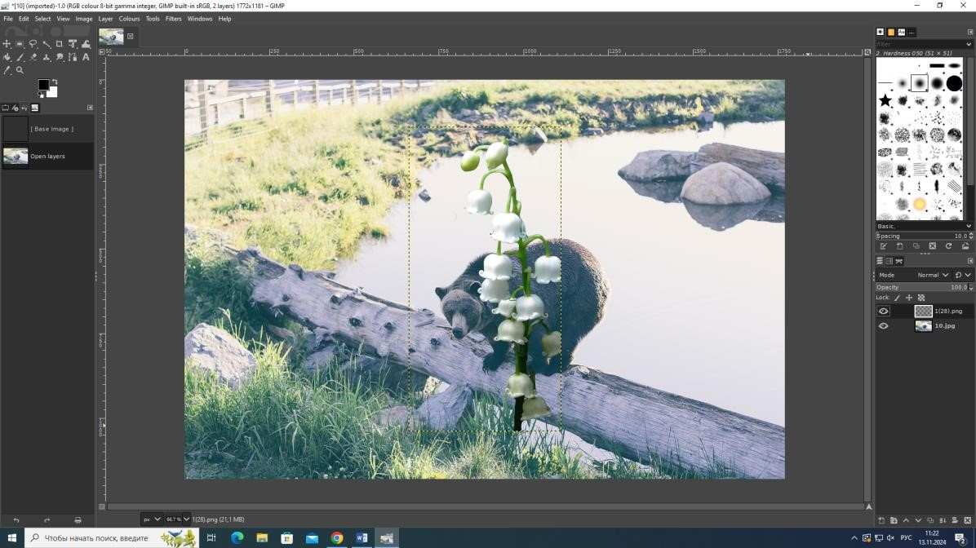
Рисунок 1 – Вставка объекта на изображение
С помощью Unified Transform Tool редактируем объект на нашем фоне. Также добавим папку, куда и помещаем наши изначальные слои (Рисунок 2).
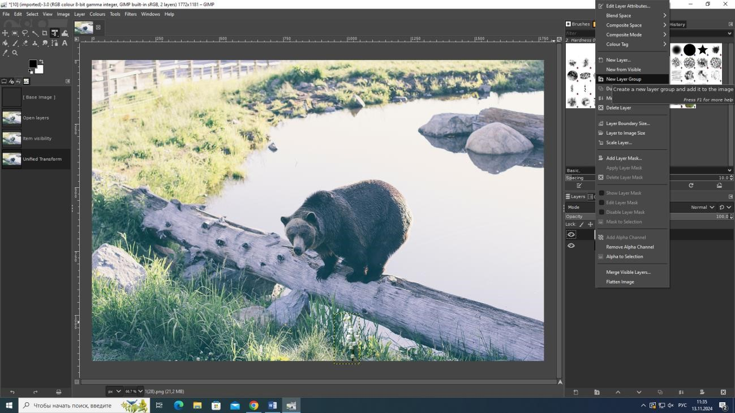
Рисунок 2 – Создание папки слоёв
Копируем её, чтобы иметь возможность видеть одновременно и изначальный и итоговый результат, путём скрытия группы слоёв (Рисунок 3).
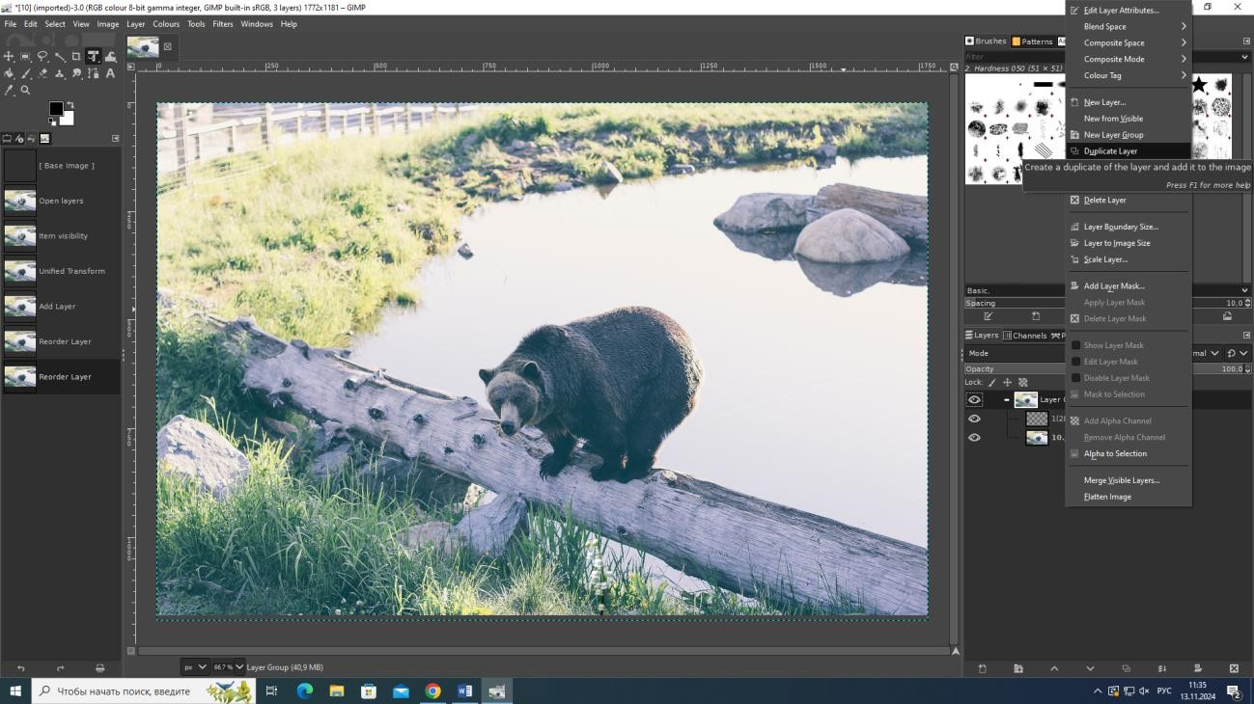
Рисунок 3 – Копирование папки слоёв
Далее начнём корректировку цветовой гаммы изображений с помощью функций Colours: Layers и Curves. Корректировка фонового изображения - убрали засветление, сделали фон более красочным, «живым» (Рисунок 4). А объект мы немного затенили, сделали, в свою очередь, менее выделяющимся из общей картины (Рисунок 5).
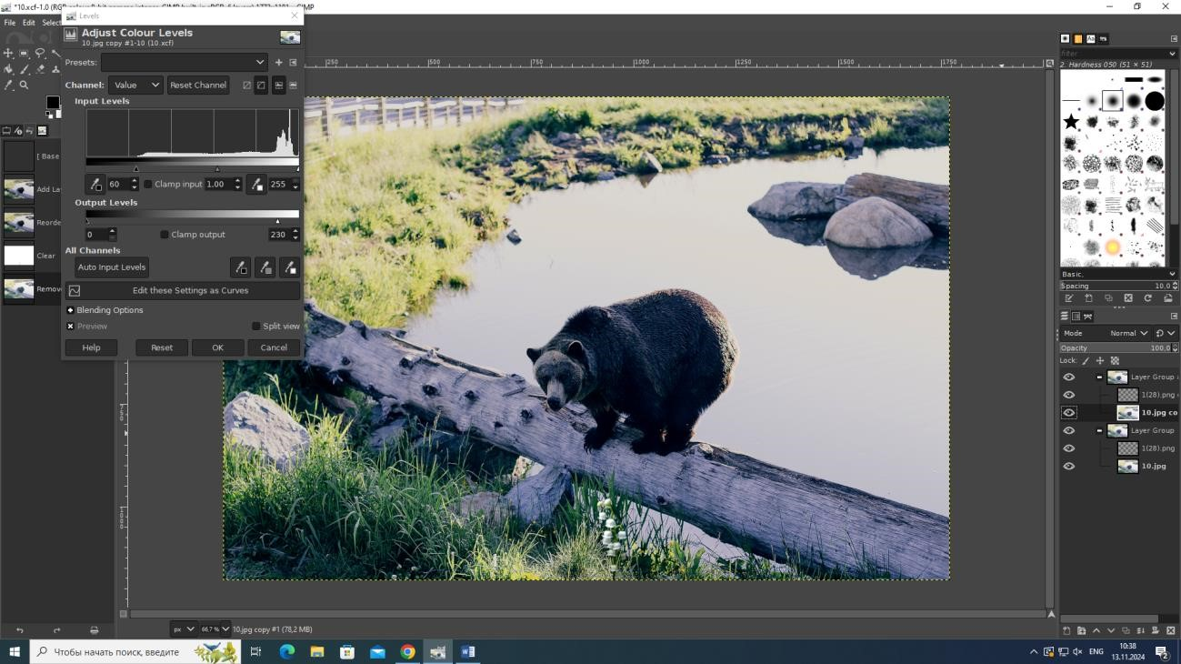
Рисунок 4 – Корректировка фонового изображения с помощью Levels
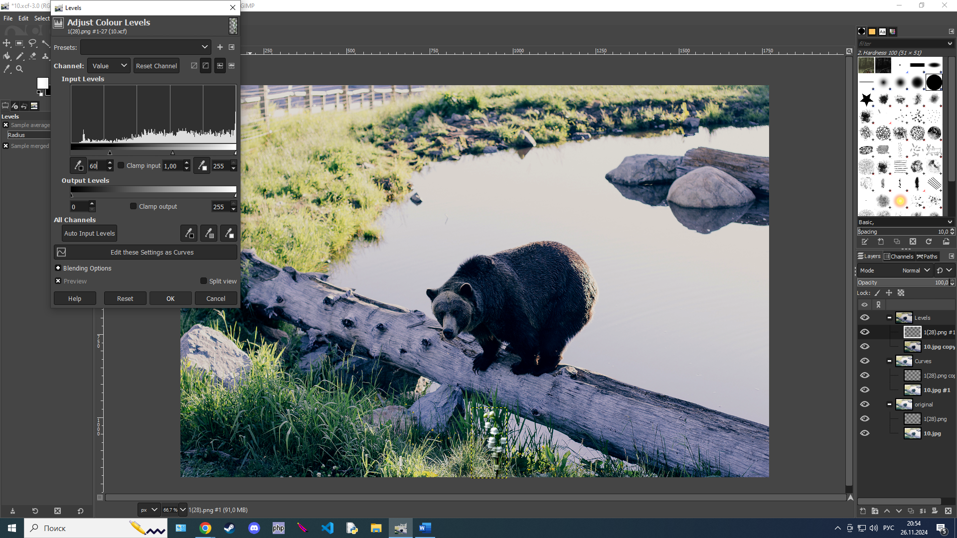
Рисунок 5 – Корректировка объекта с помощью Levels
Повторим те же самые действия при помощи функции Curves (рисунки 6, 7.)
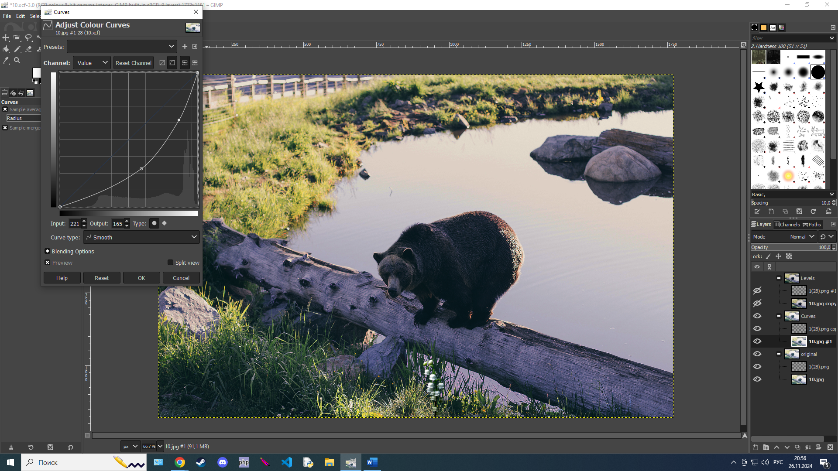
Рисунок 6 - Корректировка фонового изображения с помощью Curves
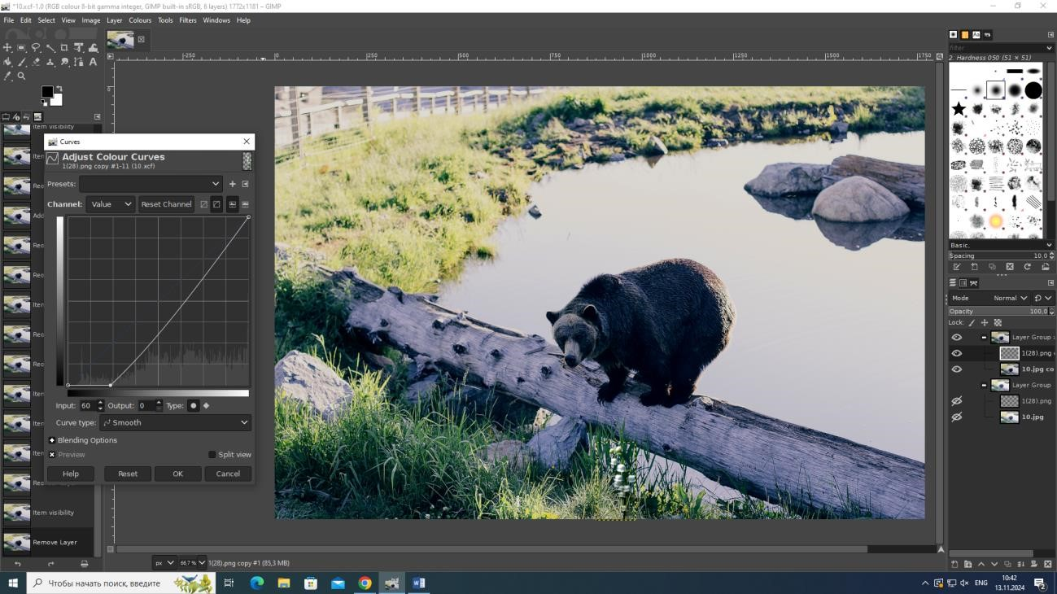
Рисунок 7 – Корректировка объекта с помощью Curves
Аналогично, мы редактируем второй объект с фоном, но есть одно небольшое отличие. В этом случае, изначальный фон имеет ярко выраженное отклонение по цветовой гамме (Жёлтое). Чтобы это исправить, мы затронем не только изменение яркости (Рисунок 8), но и изменение отдельных цветовых каналов.
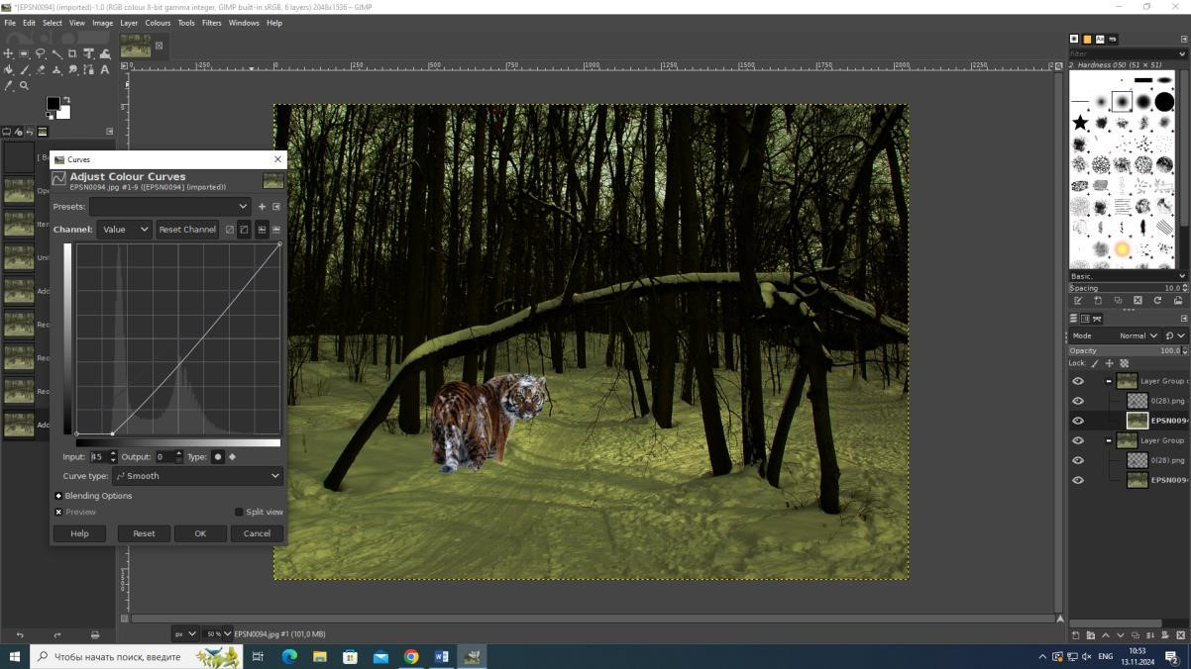
Рисунок 8 – Изменение общей цветовой прямой фонового изображения при помощи Curves
Жёлтый цвет получается смешением красного и зелёного, соответственно мы можем уменьшить насыщенность этих двух компонентов. Однако, при смешении всех трёх цветов получается чёрный, соответственно, мы можем изменить синий в противоположную сторону (Увеличить его насыщенность). Менять один синий будет проще, чем зелёный и красный одновременно, так что этим и воспользуемся (Рисунок 9).
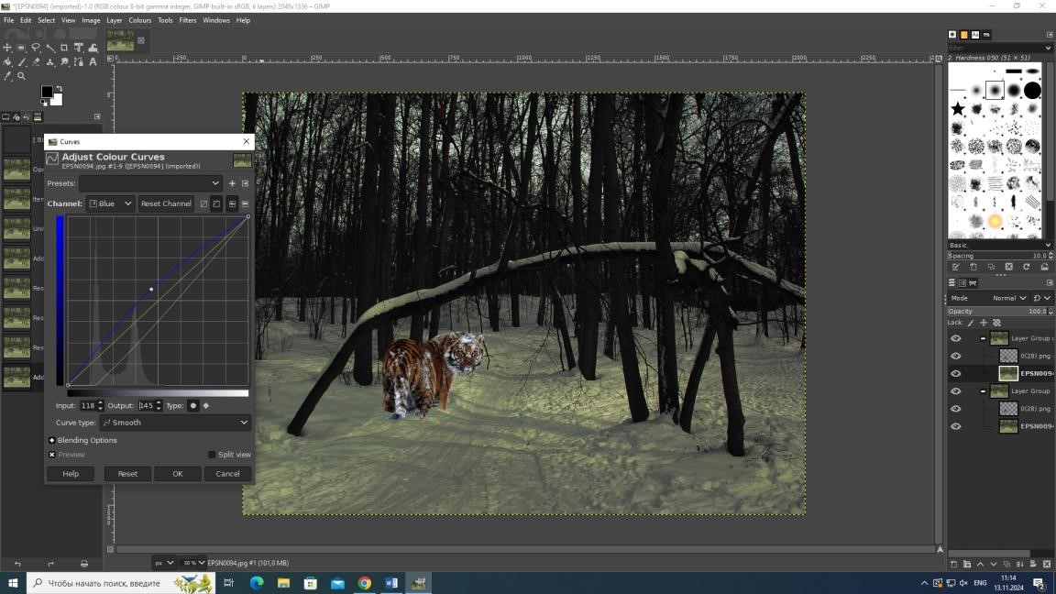
Рисунок 9 – Изменение синей цветовой прямой прямой фонового изображения при помощи Curves
Подкорректируем не совсем удачный результат при помощи изменения зелёной прямой (рисунок 10).
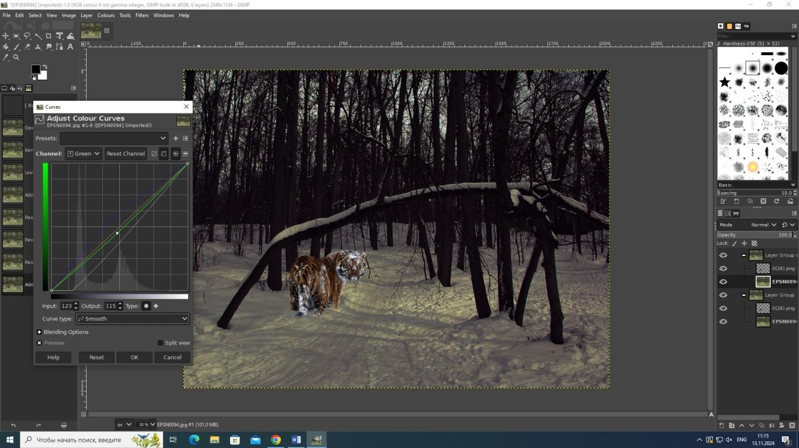
Рисунок 10 – Изменение зелёной цветовой прямой фонового изображения при помощи Curves
Не забудем по корректировку самого объекта – тигра (рисунок 11).
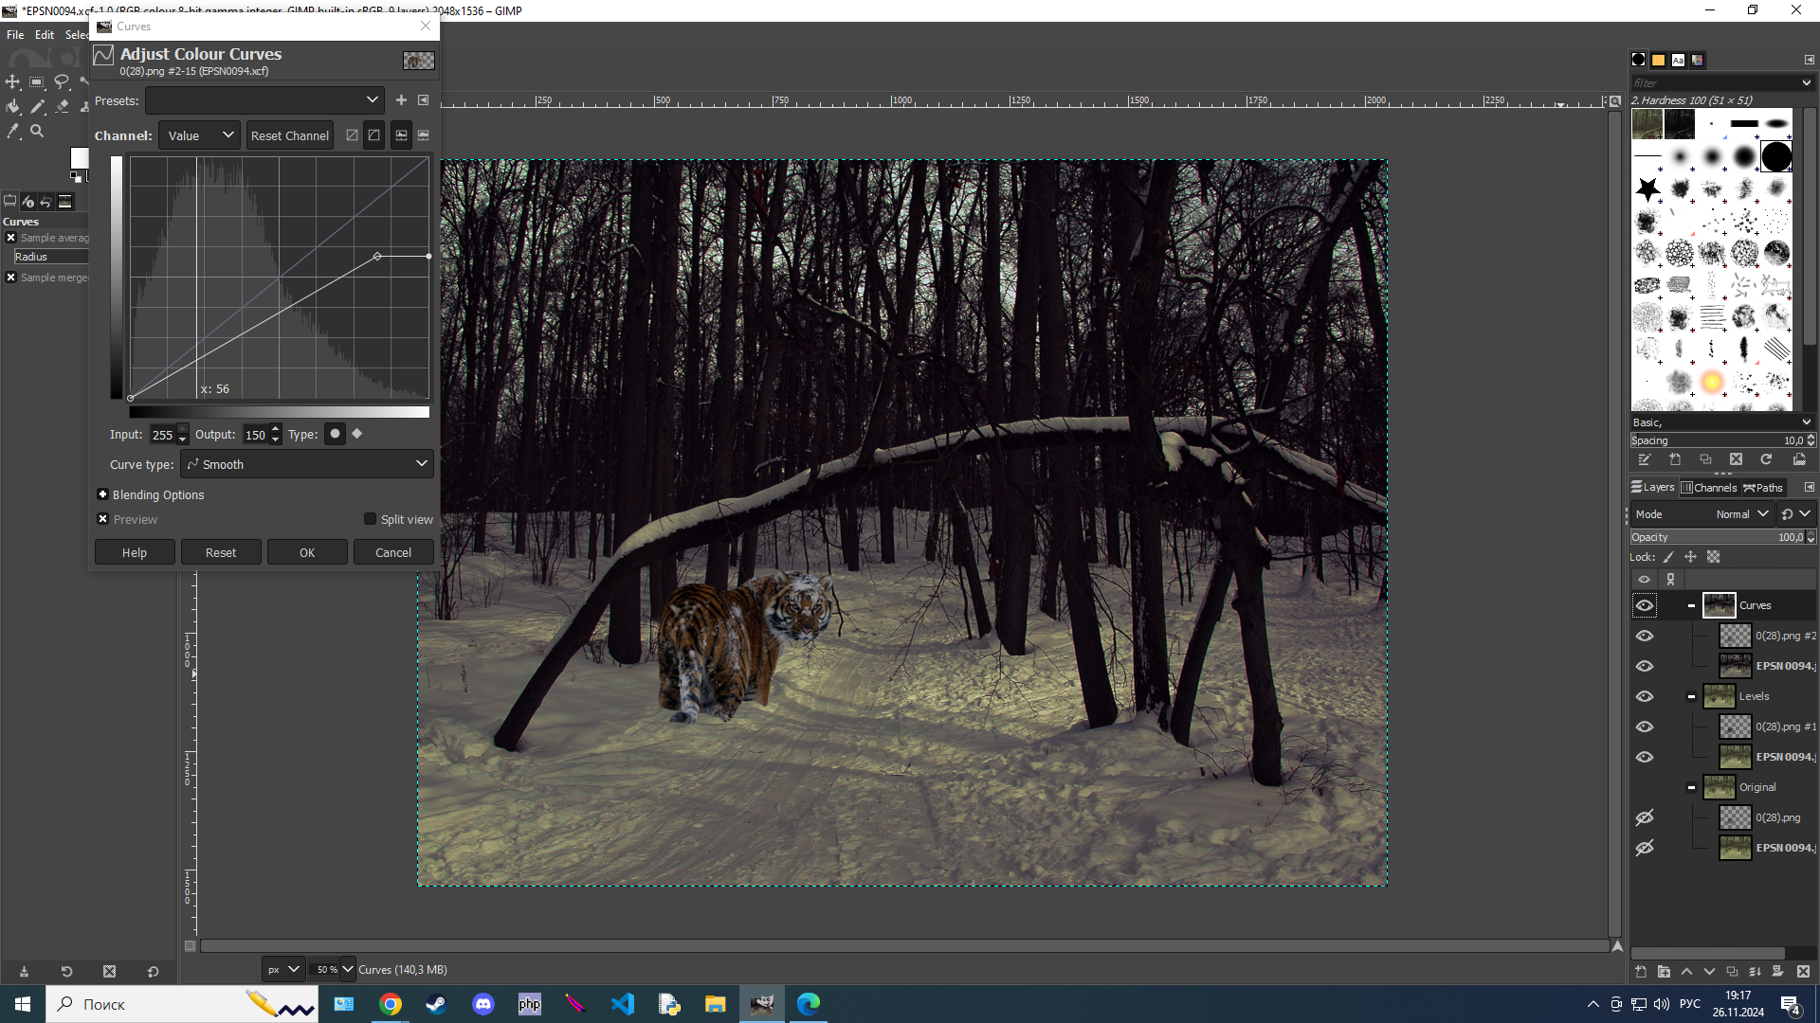
Рисунок 11 – Корректировка объекта с помощью Curves
Повторим эти шаги с помощью функции Levels (рисунки 12-14).
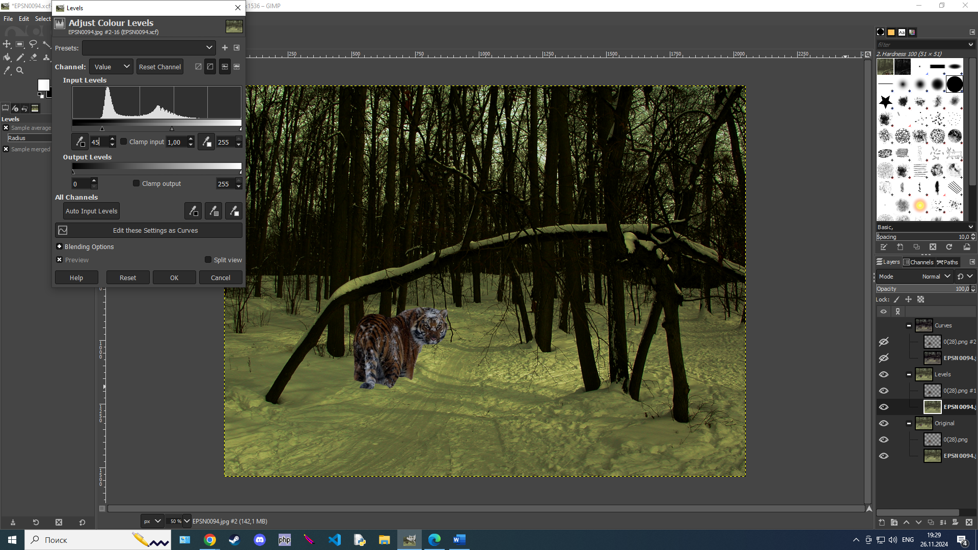
Рисунок 12 – Изменение цветовой палитры изображения при помощи Levels
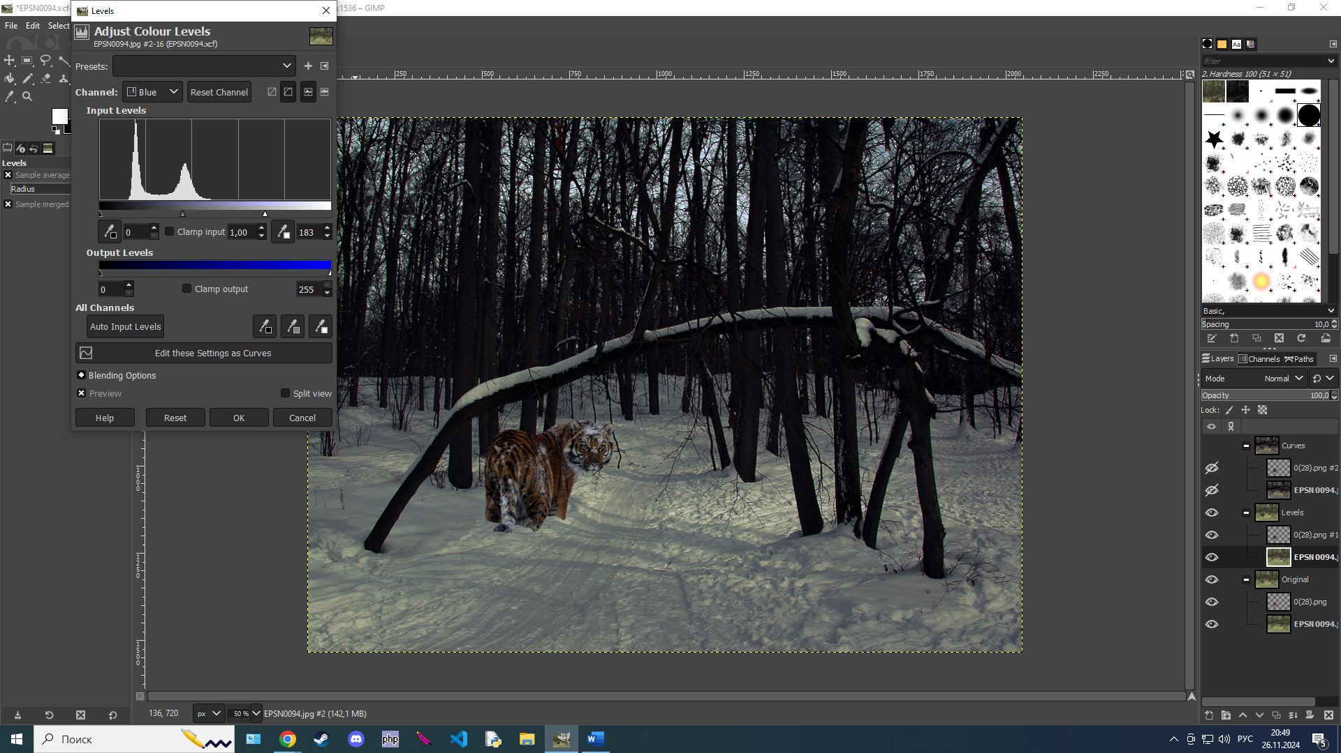
Рисунок 13 – Изменение синей цветовой палитры фонового изображения при помощи Levels

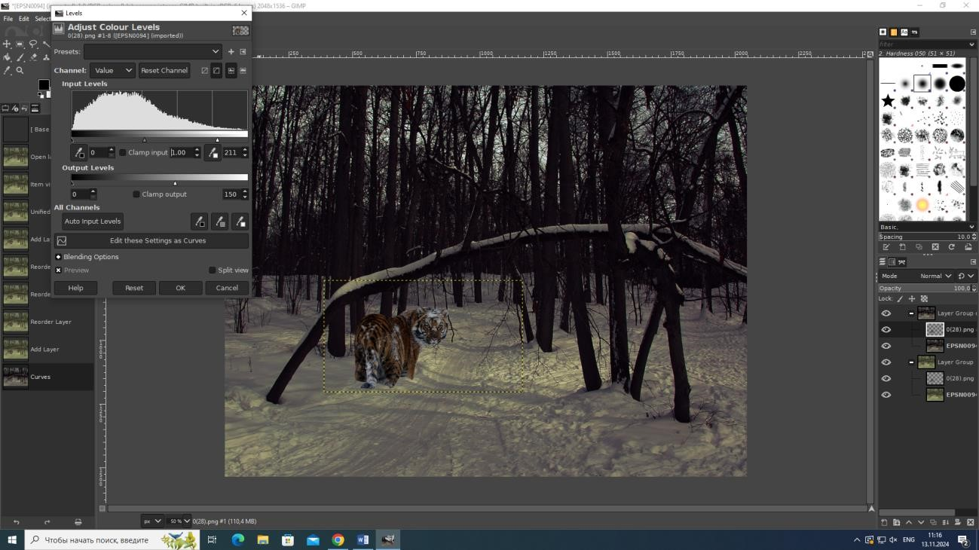
Рисунок 14 – Корректировка объекта при помощи Levels
Завершив работу с файлами, не забудем сохранить результаты в формате, требуемом по содержанию (рисунок 15).
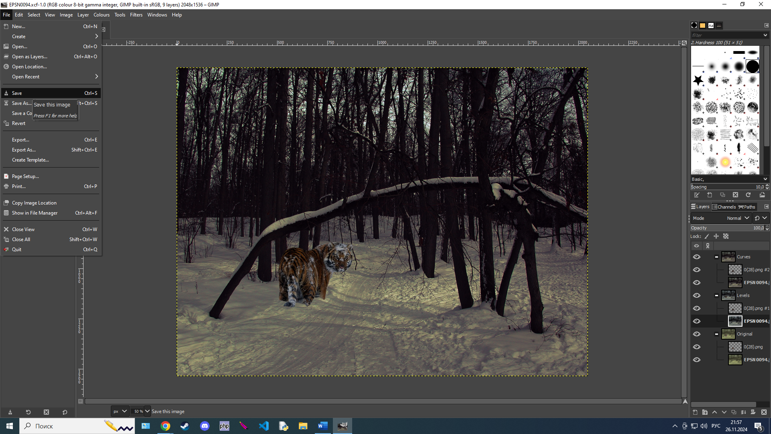
Рисунок 15 – Сохранение результата

